**LAPORAN PRAKTIKUM INTERNET OF THINGS**

**PRAKTIK PEMBUATAN API Laravel**

Fakultas Vokasi, Universitas Brawijaya

**Autors**

Fadhilah Azkia

Fakultas Vokasi, Universitas Brawijaya

Email : [fadhilahazkia95@gmail.com](mailto:fadhilahazkia95@gmail.com)

**Abstract**

Pada praktik ini, dilakukan proses instalasi driver ESP32, pengecekan konektivitas WiFi, serta pengujian pengiriman data sensor suhu dan kelembaban (DHT22) ke server API Laravel menggunakan koneksi internet nyata. Praktik ini menunjukkan bahwa ESP32 dapat berfungsi sebagai client IoT yang mengirimkan data sensor ke server menggunakan protokol HTTP dan disimpan ke dalam database melalui Laravel API yang telah terintegrasi dengan Ngrok.

**Introduction**

* 1. **Latar Belakang**  
     Praktikum ini bertujuan untuk mengimplementasikan pengiriman data sensor dari ESP32 ke server Laravel menggunakan perangkat nyata. Setelah sebelumnya dilakukan simulasi dengan WOKWI, kini perlu dilakukan pengujian menggunakan ESP32 secara langsung, mulai dari instalasi driver hingga menghubungkan ke API Laravel.
  2. **Tujuan Eksperimen**

1. Mengetahui proses instalasi driver ESP32 agar dikenali oleh komputer.  
2. Menghubungkan ESP32 ke jaringan WiFi nyata.  
3. Menguji pengendalian perangkat (LED) menggunakan ESP32.  
4. Menghubungkan ESP32 dengan sensor suhu dan kelembaban (DHT22).  
5. Mengirimkan data sensor ke API Laravel dan menyimpannya ke database melalui HTTP POST.

1. **Metodologi**
   1. **Alat dan Bahan**

- ESP32 DevKit v1  
- Kabel USB Data  
- Sensor DHT22  
- Breadboard dan kabel jumper  
- Visual Studio Code + PlatformIO  
- Laravel 11 API + MySQL  
- Ngrok

* 1. **Langkah Implementasi**

1. InstalasiDriver ESP32  
   1. Cek Device Manager → Pastikan muncul Silicon Labs CP210x pada bagian Ports (COM & LPT).  
   2. Jika belum muncul, unduh driver di situs resmi: https://www.silabs.com/developer-tools/usb-to-uart-bridge-vcp-drivers  
   3. Update driver secara manual.  
   4. Pastikan perangkat muncul tanpa error di Device Manager.  
   5. Referensi video: <https://www.youtube.com/watch?v=r_eMEXvt0v0>
2. Pengujian LED

Main.cpp

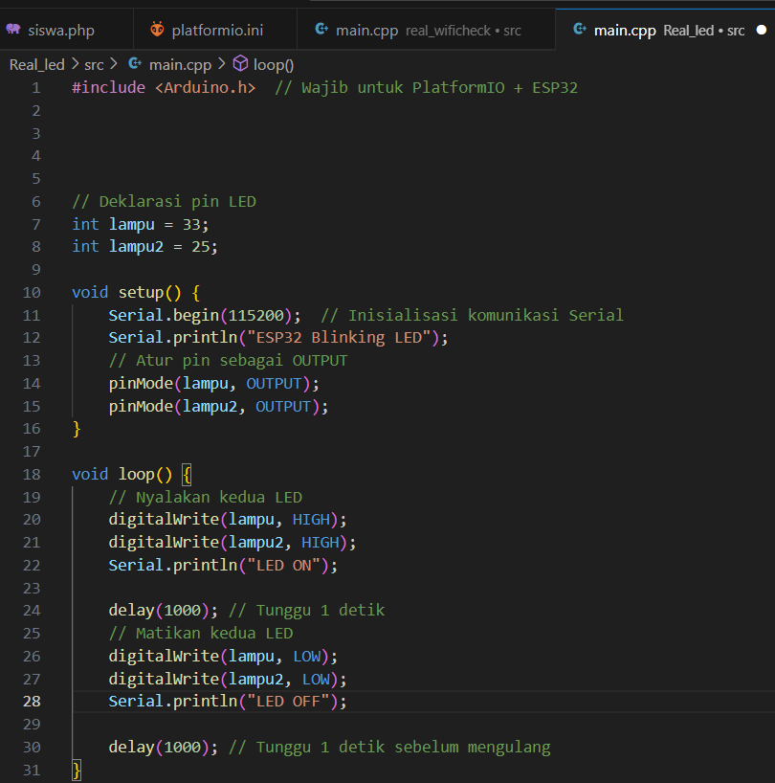  
- Wiring LED ke pin GPIO 33 dan 25.  
- Gunakan koding LED blink dan pastikan LED menyala bergantian.

1. Pemindaian WiFi

Main.cpp

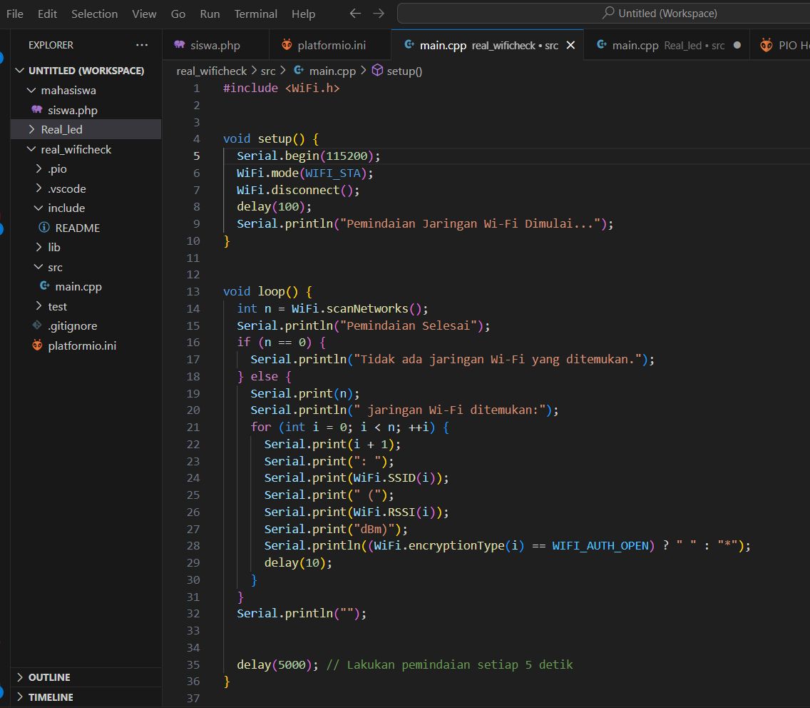  
- Upload kode WiFi scan untuk melihat daftar Access Point sekitar.

D. Pengiriman Data Sensor ke API  
- Hubungkan sensor DHT22 ke ESP32.  
- Upload kode untuk membaca dan mengirim data ke API Laravel melalui Ngrok.  
- Periksa koneksi dan hasil data di database.

1. **Hasil dan Pembahasan**
   1. **Hasil Eksperimen**

- ESP32 berhasil terhubung ke WiFi nyata menggunakan tethering.

- Sensor DHT22 berhasil membaca data suhu dan kelembaban.

- Data berhasil dikirim ke Laravel API melalui Ngrok dengan status HTTP 200/201.

- Data yang dikirim dapat diverifikasi langsung di database MySQL.

Contoh data terkirim:

{"nama_sensor":"Sensor GD", "nilai1":67, "nilai2":29}

Kode respons HTTP: 201

